海洋文化与法律学院开展退休老同志“不忘初心、牢记使命”主题教育专题座谈会
2019年9月29日，海洋文化与法律学院在苏友楼308开展退休教职工“不忘初心、牢记使命”主题教育专题座谈会。学院全体在院党政领导、退休教职工代表、学生党员代表参加座谈会，会议由学院党委书记俞渊主持。
首先，俞渊为全体参会人员作“牢记初心使命，坚定不移前行”不忘初心、牢记使命主题教育精神宣讲。俞渊从历史和背景、客观现实、理论学习和实践要求四个方面系统解释和阐述了开展主题教育的必要性和重大意义，并明确了主题教育开展的要求。俞渊表示，此次主题教育是全党、全国的一项重要工作，老同志们具有根植的爱国爱党情怀、扎实的政治理论素养、丰富的工作生活经验，学院十分欢迎老同志们能够多多参与学院主题教育、爱国教育工作，继续参与培养新时代的社会主义接班人。
随后，参会人员开展了座谈。副院长孔凡宏、副院长郑建明向老同志们介绍了学院的当前发展情况，介绍了取得的成绩以及存在的问题，让老同志们对学院的现状有了更全面更深入的了解。退休教师康明安表示，回到学院后，深深感觉，时间飞逝，感觉自己以前在岗位上为学院为学校做的贡献还不够，希望趁着还未完全老去，要尽自己的努力，再做贡献。康老师表示，主题教育的开展十分有必要，对于我党找回初心、继续奋斗和发展，有着十分重要的意义。我党的强大之处就在于自我修复能力，此次主题教育的开展，正是让党员干部们重新站到起点，看清自己的责任和义务。退休教职工要抓紧学、赶紧学，用理论武装大脑，同时要做好大学生思想引领工作，让大学生一直跟党走。
最后，俞渊向退休教职工赠予书本，希望退休教职工党员切实开展好主题教育工作。
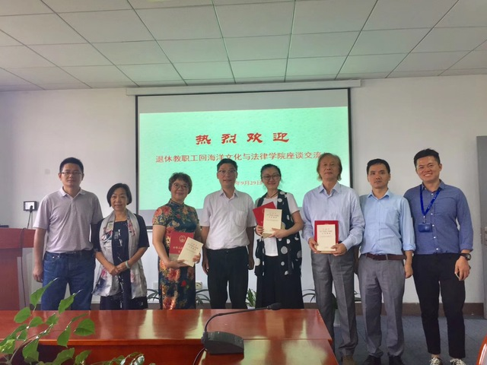
（撰稿：王晓青）

